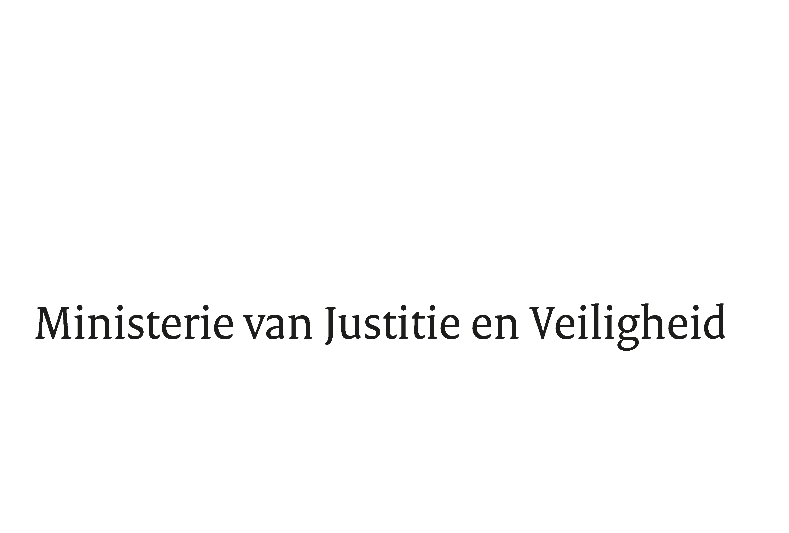

> Retouradres Postbus 20301 2500 EH Den Haag
Aan de Voorzitter van de Tweede Kamer
der Staten-Generaal
Postbus 20018
2500 EA DEN HAAG

Datum | 12 december 2017
Onderwerp | Beantwoording Kamervragen Interdepartementaal Beleidsonderzoek Verkeershandhaving
Directoraat-Generaal Rechtspleging en Rechtshandhaving
DRC

Turfmarkt 147
2511 DP Den Haag
Postbus 20301
2500 EH Den Haag
www.rijksoverheid.nl/jenv

Ons kenmerk
2166788

Bijlagen
1

Bij beantwoording de datum en ons kenmerk vermelden. Wilt u slechts één zaak in uw brief behandelen.

In antwoord op uw brief van 14 november 2017, kenmerk 29398-546/2017D32222, deel ik u, mede namens de minister van Infrastructuur en Waterstaat, mee dat de vragen over de kabinetsreactie op het Interdepartementaal Beleidsonderzoek (IBO) verkeershandhaving en de stand van zaken moties verkeersveiligheid worden beantwoord zoals aangegeven in de bijlage bij deze brief.

De Minister van Justitie en Veiligheid,

Ferd Grapperhaus

